**5. Гарантия изготовителя.**

* Гарантийный срок эксплуатации составляет 12 месяцев со дня продажи при соблюдении правил эксплуатации.
* При выявлении скрытых дефектов, изготовитель производит ремонт или замену изделия.
* В случае обнаружения механических повреждений, возникших по вине потребителя в период гарантийного срока эксплуатации, ремонт производится за счет потребителя.
* Гарантия не изделие не распространяется:
* при внесении самовольных изменений в заводскую конструкцию. А так же при проведении самостоятельных ремонтных работ.
* на комплектующие изделия (колеса, метизы, (ручки резиновые, пластиковые заглушки) если таковые установлены в изделие).

*В случае необходимости проведение гарантийных работ, следует обращаться к представителям компании изготовителя.*

|  |  |
| --- | --- |
| Дата изготовления |  |
| Отметка ОТК |  |
| Смена |  |

|  |  |
| --- | --- |
| Сведения о продаже изделия | |
| Название компании |  |
| Адрес и телефон |  |
| Дата продажи |  |
| Штамп |  |

*Предприятие изготовитель:*

*ООО «ПТК ПРИОРИТЕТ»*

[*www.ptkprioritet.ru*](http://www.ptkprioritet.ru)

*E-mail:* [*info@ptk-prioritet.ru*](mailto:info@ptk-prioritet.ru)





**ПАСПОРТ ИЗДЕЛИЯ**

|  |  |  |  |  |
| --- | --- | --- | --- | --- |
|  |  | |  | |
|  | |  | |  |

**ДВУХКОЛЕСНЫЕ ТЕЛЕЖКИ**

**Серии**

**КГ-150, КГ-150П, КГ-150Л, КГ-200, КГ-250, КГ-250П, КГ-350, ВД-4, ТГУ-300, ГБ-1, ГБ-2, КП-2, ПР, КБ-1, КБ-2**

**Настоящий паспорт, содержит информацию о технических и эксплуатационных характеристиках изделия. А также гарантийные обязательства компании производителя. Для обеспечения длительной работы, во избежание поломок, а так же нанесения вреда товарному виду, рекомендуем перед началом эксплуатации внимательно ознакомиться с информацией представленной в данном паспорте.**

|  |  |
| --- | --- |
| Обозначение | Наименование изделия |
| КГ-150 | Двухколесная грузовая тележка г\п 150 кг. |
| КГ-150П | Двухколесная грузовая тележка с полкой г\п 150 кг. |
| КГ-150Л | Двухколесная грузовая лестничная тележка г\п 150 кг. |
| КГ-200 | Двухколесная грузовая тележка г\п 200 кг. |
| КГ-250 | Универсальная грузовая тележка г\п 250 кг. |
| КГ-250П | Универсальная грузовая тележка с откидной полкой г\п 250 кг. |
| КГ-350 | Универсальная грузовая тележка г\п 350 кг. |
| ВД-4 | Тележка для баллонов с водой |
| ТГУ-300 | Тележка трансформер |
| ГБ-1 | Тележка для перевозки одного баллона |
| ГБ-2 | Тележка для транспортировки двух баллонов |
| КП-2 | Тележка для двух баллонов: кислород, пропан |
| ПР | Тележка для перевозки одного баллона |
| КБ-1 | Бочкокат, тележка для транспортировки металлических бочек |
| КБ-2 | Бочковоз, бочкокат, тележка для транспортировки металлических бочек |

1. **Назначение**

Тележки могут использоваться на складах, на промышленных предприятиях, в оптовой и розничной торговле, а в некоторых случаях и в быту.

Предназначены для перемещения всевозможных видов грузов, начиная от мелких коробок и заканчивая крупногабаритными грузами.

1. **Условия эксплуатации.**

Температурный режим от -40˚С до +40˚. Во избежание деформации, при загрузке, необходимо распределять массу груза по всей площади платформы. Не допускайте грубых механических воздействий.

1. **Схема и порядок сборки.**

Установить колеса и закрепить метизами из комплекта поставки.

Также тележки могут поставляться полностью в сборе.

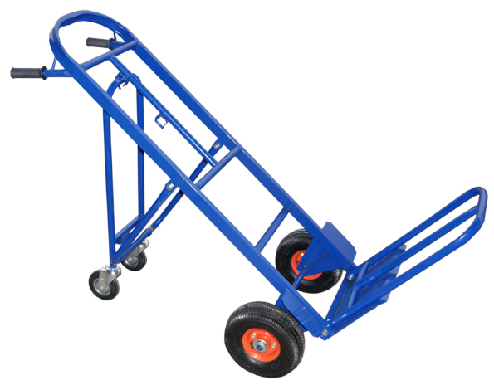

***Если Вам необходимо универсальное, простое по конструкции и недорогое решение – двухколесная тележка Ваш выбор.***